Het team Jeugdgezondheid op uw school
Alle kinderen verdienen een zo passend mogelijke plek in het onderwijs. Een gezonde, veilige en stimulerende omgeving, waarin leerlingen opgroeien draagt bij aan het optimaal kunnen ontwikkelen van talenten.
Jeugdgezondheid is de expert op het gebied van gezondheid en gezonde groei en ontwikkeling van kinderen. Een goede samenwerking met school is en blijft heel belangrijk. Vragen, zorgen, twijfels over de gezondheid of ontwikkeling van uw leerlingen? Dan zijn wij er voor u. Niet alleen tijdens de contactmomenten maar zeker ook daarbuiten.

Wij zijn er voor alle kinderen, ouders en leerkrachten van uw school.
Contactgegevens

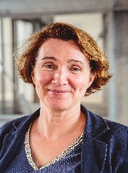

Germa Reniers.  Jeugdarts JGZ  088 0031 100  g.reniers@ggdbzo.nl | Marijke van Berlo  Verpleegkundige JGZ 088 0031 100  m.van.berlo@ggdbzo.nl | Karin van der Steen  Assistente JGZ  088 0031 100  k.vd.steen@ggdbzo.nl

